**Project Start Report**

**阅博 项目立项报告**

|  |  |  |  |
| --- | --- | --- | --- |
| **Prepared by**  **制定** | 杨俊明、黄俊、唐忠意 | **Date**  **日期** | 2023年5月10日 |
| **Reviewed by**  **评审** | 冯磊 | **Date**  **日期** | 2023年5月13日 |
| **Approved by**  **批准** | 冯磊 | **Date**  **日期** | 2023年5月13日 |

**Revision Record修订记录**

|  |  |  |  |
| --- | --- | --- | --- |
| **Date**  **日期** | **Revision Version**  **修订版本** | **Change Description**  **修改描述** | **Author**  **作者** |
| 2023年5月10日 | V1.0 | 初稿 | 又是同一组 |
| 2023年5月13日 | V2.0 | 项目功能和目标、系统边界 | 又是同一组 |
|  |  |  |  |
|  |  |  |  |
|  |  |  |  |

目录

**1 Project Proposal 项目提出 3**

**1.1** **Project Brief 项目简介** 3

**1.2** **Project Goal 项目目标** 3

**1.3** **System Scop 系统边界** 4

**1.4** **Estimated Effort 工作量估计** 4

**2** **Team building and Schedule 开发团队组成和计划时间** 5

**2.1** **Project Team 开发团队** 5

**2.2** **Project Plan 计划时间** 5

**3** **sks Evaluating and Mitigating 风险评估和规避** 5

**3.1** **Technical Risks 技术风险** 5

**3.2** **Management Risks 管理风险** 5

**3.3Other Risks 其他风险** 7

# 1 Project Proposal 项目提出

|  |  |
| --- | --- |
| Project ID  项目编号 | Project Name  项目名称 |
| 03_jw1093_S1 | 阅博 |

* 1. **Project Brief 项目简介**

在当下，互联网时代，每天都有大量数据的增加，阅博网作为新时代的信息浏览网站应运而生，使人们可以轻松对“国家大事，娱乐周边，生活常识，文化美食”等进行浏览等。

* 1. **Project Goal 项目目标**

目标：登录，主页浏览，热搜，标签推送，个人主页，管理员审核，点赞评论，转发，发表帖子

主模块：登录注册、信息浏览、用户中心、运营中心

子模块：登录注册->

登录、注册、找回密码。

用户中心->

账号管理、信息管理、粉丝关注拉黑、发布帖子、爱好设置、隐私设置。

信息浏览->

热搜、主页、关键词搜索、分类、排行榜、点赞评论转发、用户主页查看、关注。

运营中心->

推送、账号封禁解封、帖子审核、帖子封禁、屏蔽词添加。

总体目标：

1 )采用先进的分布式数据处理技术，以提高管理工作的质量、效率和规范性；

2）按照信息管理体制分层进行数据管理，为每个用户提供可靠性与安全性;

3 )为用户提供美观的可视化图形界面，方便用户浏览和评论点赞等，使用异端处理；

* 1. **System Scop 系统边界**

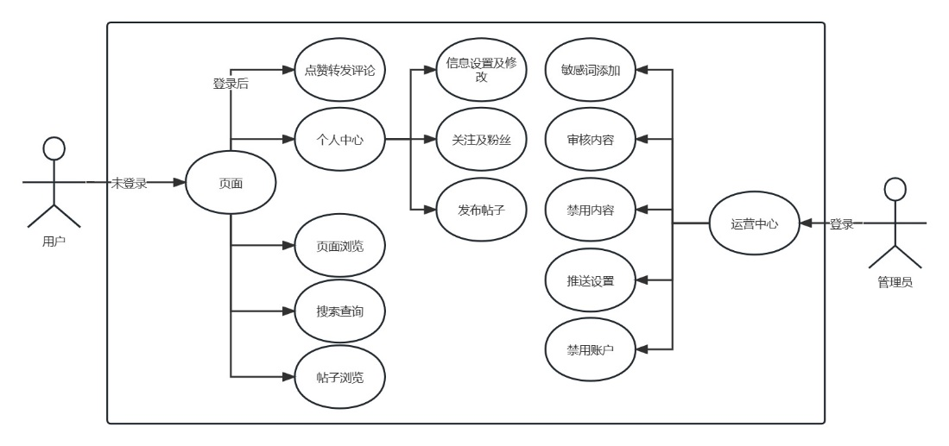

* 1. **Estimated Effort 工作量估计**

|  |  |  |  |
| --- | --- | --- | --- |
| 模块 | 子模块 | 工作量估计（天） | 说明 |
| 登录注册 | 登录、注册、找回密码 | 5天 | 用异端交互技术进行登录注册操作 |
| 用户中心 | 账号管理、信息管理、粉丝关注拉黑、发布帖子、爱好设置、隐私设置。 | 15天 | 前端使用Vue框架、后端使用C#+LINQ |
| 信息浏览 | 热搜、主页、关键词搜索、分类、排行榜、点赞评论转发、用户主页查看、关注。 | 25天 | 前端使用Vue框架、后端使用C#+LINQ |
| 运营中心 | 推送、账号封禁解封、帖子审核、帖子封禁、屏蔽词添加。 | 5天 | 前端使用Vue框架、后端使用C#+LINQ |

1. **Team building and Schedule 开发团队组成和计划时间**
   1. **Project Team 开发团队**

|  |  |
| --- | --- |
| Team  团队成员 | Name  姓名 |
| Project Manager  项目组长 | 杨俊明 |
| Project Team Member  项目成员 | 黄俊 唐忠意 |

* 1. **Project Plan 计划时间**

项目计划：2023年5月10日 –2023年7月10日

1. **sks Evaluating and Mitigating 风险评估和规避**
   1. **Technical Risks 技术风险**
2. sql server技术不熟练
3. asp.net技术不够熟练

Resolution 解决:

1. 看视频和教材学习
2. 网络查找资料学习
3. 问老师或者同学解决问题
4. 创建学习讨论组，及时解决问题

......

* 1. **Management Risks 管理风险**

(1)意见分散不够统一

1. 开发过程中由于个人或其他原因无法完成当日任务

Resolution 解决:

1. 提出意见，相互讨论选择最佳方案。
2. 当天任务当天完成，团队之间互相协作，互相帮助。

**3.3Other Risks 其他风险**

1. 数据和代码丢失

Resolution 解决:

1. 及时上传数据和文件到SVN服务器

(2)每天项目实训课结束前各组员备份数据和文件到U盘。